- Los Macrodatos tienen cinco características: velocidad, volumen, variedad, veracidad y valor.
- Las cinco características de la informática en la nube son: autoservicio a la carta, amplio acceso a la red, agrupación de recursos, elasticidad rápida y servicio medido.
- La minería de datos tiene un proceso de seis pasos: fijación de objetivos, selección de fuentes de datos, preprocesamiento, transformación, minería y evaluación
- La disponibilidad de cantidades tan dispares de datos creados por personas, herramientas y máquinas requiere una tecnología nueva, innovadora y escalable para impulsar la transformación.
- El Aprendizaje profundo utiliza redes neuronales para enseñarse a sí mismo patrones en las entradas y salidas. El Aprendizaje automático es un subconjunto de la IA que utiliza algoritmos informáticos para aprender sobre los datos y hacer predicciones sin programar explícitamente los métodos de análisis en el sistema.
- Regresión identifica la fuerza y la cantidad de la correlación entre una o más entradas y una salida.
- Los conocimientos necesarios para procesar Macrodatos incluyen la aplicación de estadísticas, modelos de aprendizaje automático y algo de programación informática.
- La IA generativa, un subconjunto de la inteligencia artificial, se centra en producir nuevos datos en lugar de limitarse a analizar los existentes. Permite a las máquinas crear contenidos, como imágenes, música, lenguaje, código informático, etc., imitando las creaciones de las personas.

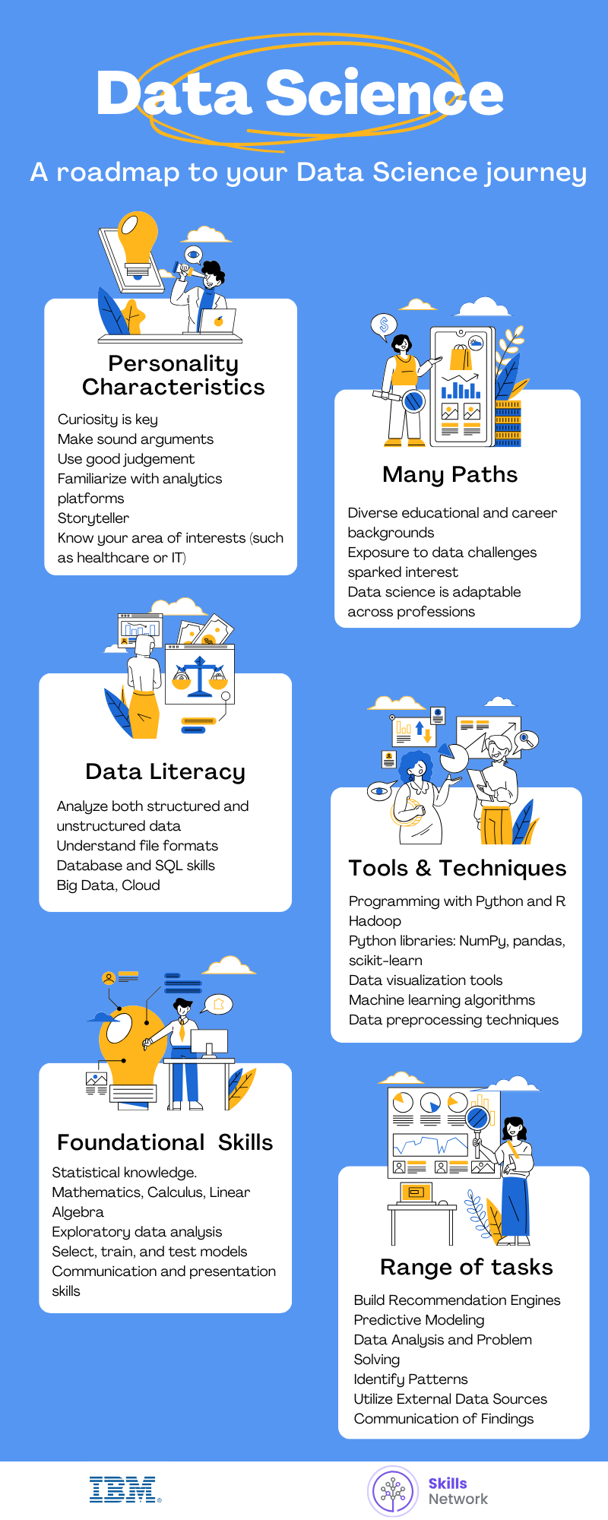
Data goverment
- https://www.data.gov/
- https://www.census.gov/data.html
- https://data.gov.uk/
- https://www.opendatanetwork.com/
- https://data.un.org/
Fuentes de Datos Financieros:
- https://data.worldbank.org/
- https://www.globalfinancialdata.com/
- https://comtrade.un.org/
- https://www.nber.org/
- https://fred.stlouisfed.org/
Datos del Crimen:
- https://www.fbi.gov/services/cjis/ucr
- https://www.icpsr.umich.edu/icpsrweb/content/NACJD/index.html
- https://www.drugabuse.gov/related-topics/trends-statistics
- https://www.unodc.org/unodc/en/data-and-analysis/
Datos de Salud:
- https://www.who.int/gho/database/en/
- https://www.fda.gov/Food/default.htm
- https://seer.cancer.gov/faststats/selections.php?series=cancer
- https://www.opensciencedatacloud.org/
- https://pds.nasa.gov/
- https://earthdata.nasa.gov/
- https://www.sgim.org/communities/research/dataset-compendium/public-datasets-topic-grid
Datos Académicos y Empresariales:
- https://scholar.google.com/
- https://nces.ed.gov/
- https://www.glassdoor.com/research/
- https://www.yelp.com/dataset
Otros Datos Generales:
- https://www.kaggle.com/datasets
- https://www.reddit.com/r/datasets/
- Cuidado de la salud:
- https://www.sgim.org/communities/research/dataset-compendium/proprietary-datasets
- Datos del mercado financiero:
- https://datarade.ai/data-categories/proprietary-market-data
- Conjuntos de datos basados en Google Cloud:
- https://cloud.google.com/datasets

How to add different kind of markdown:
Add diffetents kind of tittles:
# Execute it as a markdown cell
# H1: This is a level 1 Heading
## H2: This is a level 2 Heading
### H3: This is a level 3 Heading
#### H4: This is a level 4 Heading
##### H5: This is a level 5 Heading
###### H6: This is a level 6 Heading
Note: the first one is the biggest and the folllowing is the lower
Add hyperlinks:
[Name of the link] (link url)
Example: [Skills Network](https://skills.network/)

Add images:
Name of the image: ![alt text] (PATH OF THE IMAGE)
EXAMPLE: LOGO: ![This is the skills network logo](https://cf-courses-data.s3.us.cloud-object-storage.appdomain.cloud/assets/logos/SN_web_lightmode.png)
Add tables:
To create tables, use:
- hyphens (----) for column headers
- pipes | to separate each column
- Text on a new line to separate each row
Example:
| Country Name | Capital |
| -------------| ------ |
| United States | Washington DC |
| Australia | Canberra |
| India | New Delhi |

Add an ordered or unordered list:
Unordered:
U can created in the following way:
- First item using dashes
- Second item using dashes
- Third item using dashes
- Fourth item using dashes

* First item using asterisks
* Second item using asterisks
* Third item using asterisks
* Fourth item using asterisks

+ First item using plus
+ Second item using plus
+ Third item using plus
+ Fourth item using plus
Result:
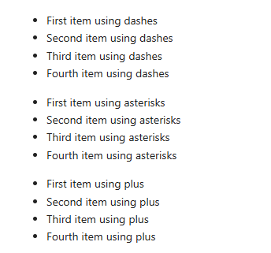
Ordered list:
Create an ordered list by adding line items with numbers followed by periods.
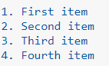
Example:
1. First item
2. Second item

3. Third item
4. Fourth item

Librarys on R:
- * ggplot: Isu sed for data visualization like histograms, bar charts bar charts and scatterplots
- *Plotly: Web- based data visualization that can be save and load.
- *Lattice: Complex multi-variable data sets.
- Leaflet: Interactive plots
Git basic commands:
- Clone: This create a local copy of the entire Project including all Branch, history, files and branches.
- Add: Is used to move changes from your working directory to the staging area (also called the "index").
- status: Allows u t osee the status of your working directory and the state Snap of your directory.
- commit: Is a permanent immutable snapshot of your project state on a specific point in the time.
- reset: Undoes changes that you made to the file in your working directory.
- log: Unables you to browse previous changes on the Project.
- branch: Technically, a branch is nothing more than a lightweight, movable pointer to a specific commit.
- checkout: Let´s you see and change existing branches
- merge: Let´s you put everything back together again

